Логопедическое обследование детей. Полная и экспресс диагностика
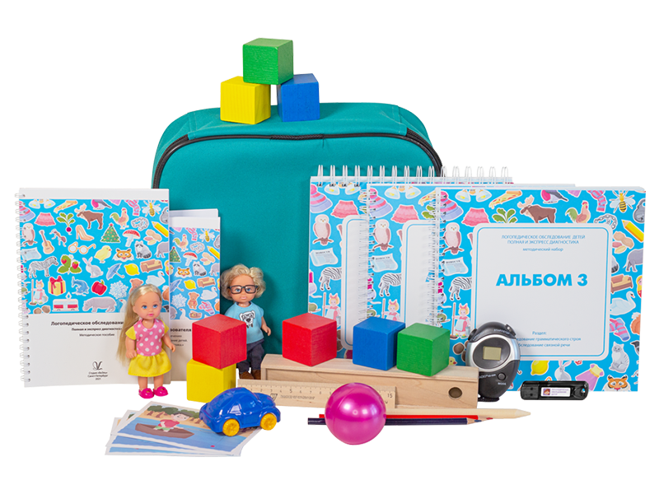
Программное обеспечение реализует авторскую методику автоматизированного логопедического обследования детей 4-8 лет В. М. Акименко.
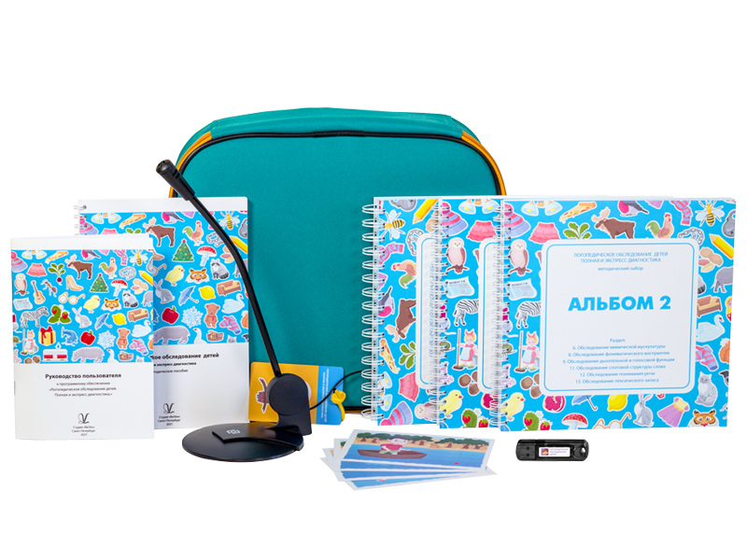
ОПИСАНИЕ:
Программное обеспечение реализует авторскую методику автоматизированного логопедического обследования детей 4-8 лет В. М. Акименко. Методика позволяет обосновать логопедические заключения психолого-педагогической классификации:
НПОЗ – нарушение произношения отдельных звуков,
ФФНР – фонетико-фонематическое недоразвитие речи,
ЛГНР – лексико-грамматическое недоразвитие речи,
ОНР – общее недоразвитие речи I-IV уровней речевого развития.
Программное обеспечение позволяет составлять речевые карты на каждого ребенка и формировать групповой отчет речевого развития детей. При повторном проведении обследования у специалиста появляется возможность наглядно оценить динамику коррекционно-развивающей работы по всем разделам обследования.
Методика рекомендована специалистам психолого-медико-педагогический комиссий (ПМПК), логопедам, психологам, дефектологам и воспитателям дошкольных образовательных учреждений.
Режим полного логопедического обследования позволяет провести исследование развития всех сторон речи и уточнить уровень речевого развития. Проведение полного обследования можно разделить на несколько занятий, количество которых будет зависеть от возрастных и индивидуальных особенностей ребенка.
Режим экспресс обследования позволяет провести диагностику за 1-2 занятия.
Рекомендуется выстраивать работу так, чтобы продолжительность одного занятия соответствовала санитарно-эпидемиологическим требованиям. Желательно чередовать работу за компьютером с выполнением заданий с использованием материалов из методического набора.
В соответствии с условиями реализации ФГОС программы «Студии «ВиЭль» учитывают вариативность направлений психолого-педагогического сопровождения участников образовательного процесса, позволяют осуществить дифференциацию и индивидуализацию обучения, мониторинг возможностей и способностей обучающихся.

Комплект:
программное обеспечение,
руководство пользователя,
методическое пособие,
альбомы со стимульными материалами,
набор методических материалов,
микрофон.

Стоимость от 46000 рублей.

